Universidade Presbiteriana Mackenzie

Projeto-Jogos Digitais – RUMO AO HEXA
Orientador – Leandro Pupo
André Feller - 31908268
Louis Righi Bernadet - 31928153
Vinícius Figueiredo da Cruz - 32148801

São Paulo
25 de Novembro de 2022
Sumário

Estrutura do Projeto ..........................................................02
GamePlay ....................................................................................03
Personagens ...................................................................................04
Características dos Personagens ..................................................05
Características Gráficas ...................................06
Cenários ...........................................................................................07
Cenários .............................................................................................08
GitHub ...................................................................................................09
StoryBoard ..............................................................................................10

Estrutura do Projeto

Nome do Jogo: RUMO AO HEXA

Objetivo:

O jogo foi desenvolvido com o foco em proporcionar uma emoção ao jogador com um sistema de clicar nos Gols espalhados aleatoriamente pela tela. O game desafia o player a bater o seu próprio recorde em cliques na tela, num tempo estimado de 10 segundos.
O jogo faz uma recordação ao cenário das “comunidades” brasileiras, entretanto, é desse lugar que temos a revelação dos maiores talentos do futebol. Um exemplo do lugar onde Neymar Junior, jogador da Seleção Brasileira e PSG, cresceu e se tornou uma estrela no mundo do futebol. E o mais importante disso tudo, o Brasil é considerado o país do futebol por muitas nações por ser o berço do futebol.
O objeto de uso é uma bola no formato PNG, essa figura é simplesmente a bola da Copa do Mundo de 2022. A música de início é a escolhida pela FIFA dessa mesma copa. O jogo que traduz o cenário do futebol com participação do Galvão Bueno e o que o brasileiro mais ama.

História:
O tema foi escolhido justamente para refletir uma realidade da cultura brasileira, fazendo com que as comunidades sejam representadas em formato de um game. É com uma energia de futebol, desafio e a famosa frase “dá seus pulos”. Mas por que essa frase? Porque o brasileiro sempre se desafia no dia-a-dia, seja no trânsito ou até mesmo na faculdade.

GamePlay:

“Jogar”: Aqui é chamado um arquivo que contém o melhor desse game, que é o cenário e o desafio do jogo com as bolas e traves.

“Colocar Som”: Nesse botão, temos a função de dar o play na música que faz referência à Copa do Mundo de 2022, “Tukoh Taka”.

“Tirar Som”: Nesse botão, foi implementada a função de desativar a música da Copa, ou seja, mutar o hit!

“Como Jogar”: O jogo é iniciado com um menu de opções que fornece uma opção de o jogador acessar uma explicação de como funciona o Jogo!

Níveis do Jogo:

O jogo é baseado no desafio de bater seu próprio recorde no tempo de apenas 10 segundos. Ou seja, é estruturado no tempo e em quantos cliques o jogador deu na tela. Portanto, é feito pela quantidade máxima de gols no tempo estimado.

Personagens:

Nome: Bola de Futebol – Al Rihla
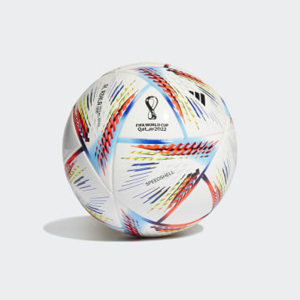

Nome: Trave de Campo – El Paredon

Personagens:

Ambos seguem um padrão de acordo com o seu nome. A bola tem seu diferencial de ser da Copa de 2022, e a Trave é ela mesma propriamente dita.

Características dos Personagens:

Bola: Escolhida pela FIFA para a Copa Do Mundo De 2022
Trave: Nenhum diferencial.

Objetivo dos Personagens:

Bola: Entrar nos gols e fazer uma pontuação para o jogador
Trave: Aparecer aleatoriamente dificultando a quantidade de gols feitos na partida.

Funcionalidades:

Bola: Ser manipulada pelo mouse, ou seja, é ativada pela ação do clique para que o objetivo do jogo seja efetivamente alcançado!

Trave: Dificultar a visão do jogador e ser encontrada pelo clique. Tem a função mais simples de aparecer aleatoriamente e sumir quando clicada.

Características Gráficas:

Cenário 4: Representa uma comunidade que reflete a situação atual do Brasil. Lugar onde futebol é cultura independente dos dias da semana!

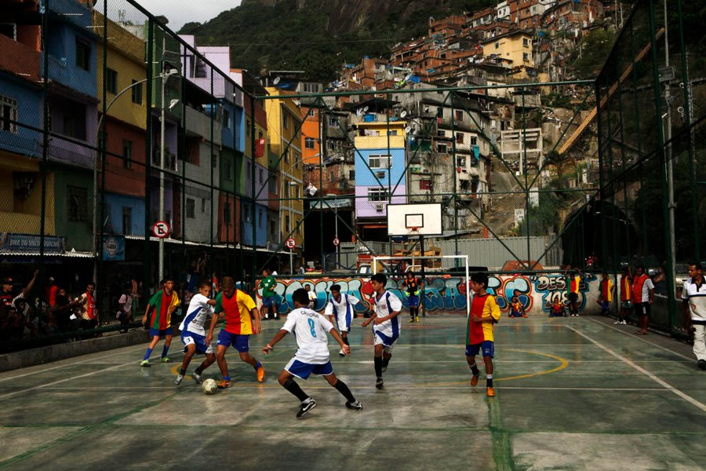

Cenário 1: Menu de Opções com a disponibilização do que o jogador pode fazer no jogo. Como por exemplo: Jogar, Instruções, Tirar Som, Colocar Som.
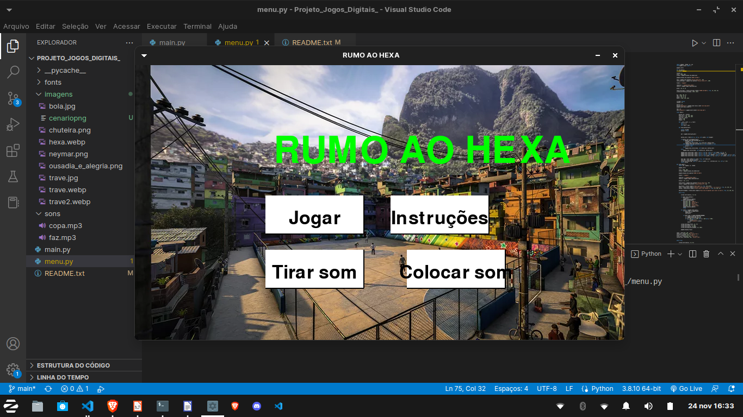

Cenário 2: Aqui é o menu de ajuda do game!

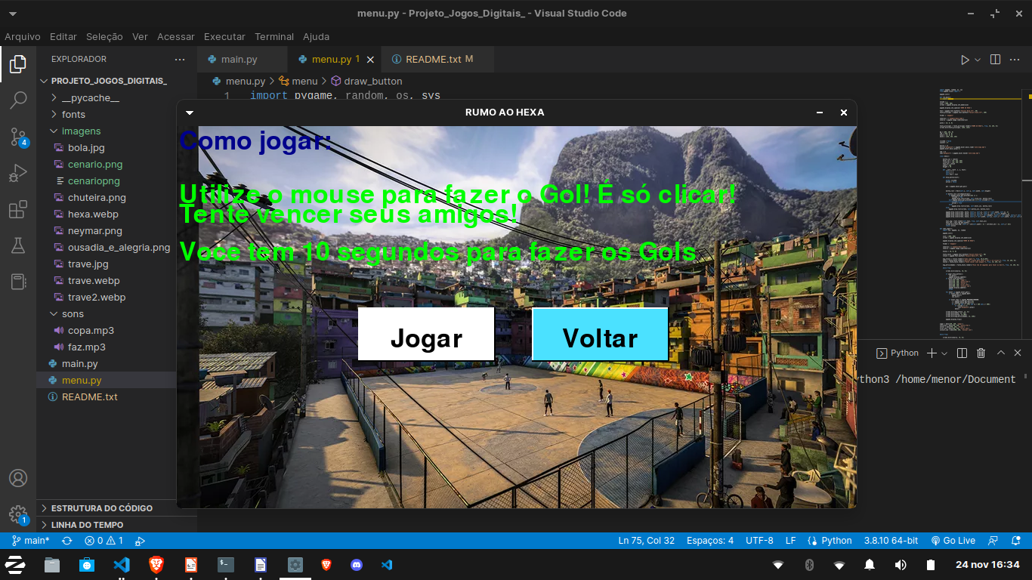

Cenário 3: Aqui é onde o game realmente acontece, com todos os elementos gráficos presentes!

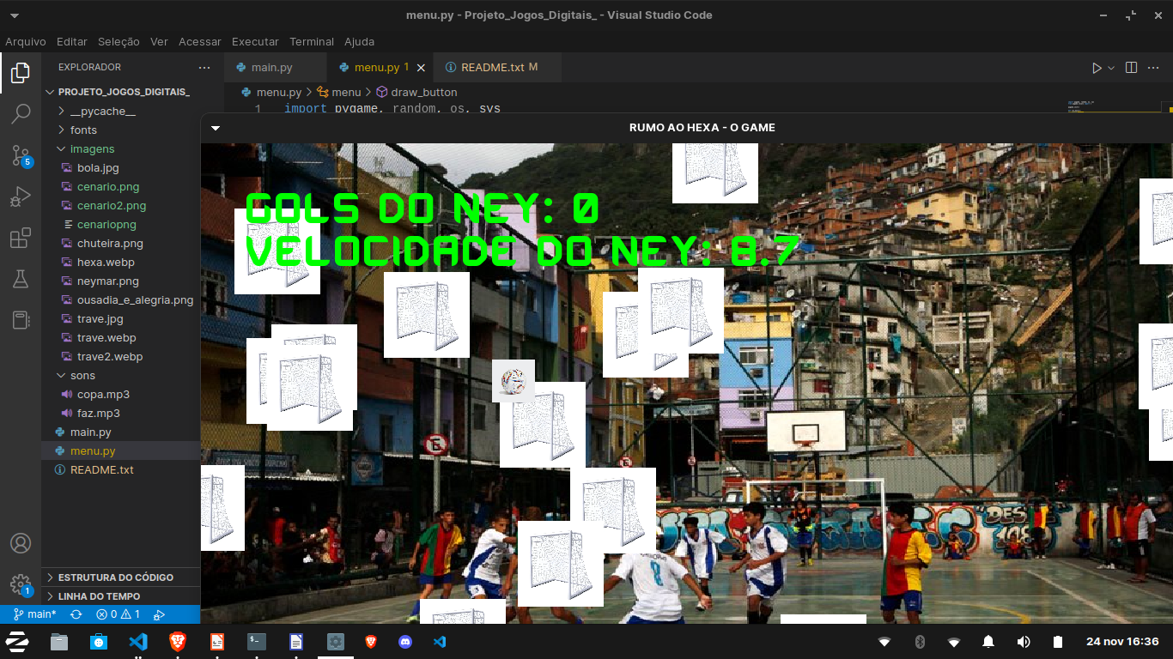

Cenário 5: Nesse cenário, o jogador tem acesso ao seu placar atual.

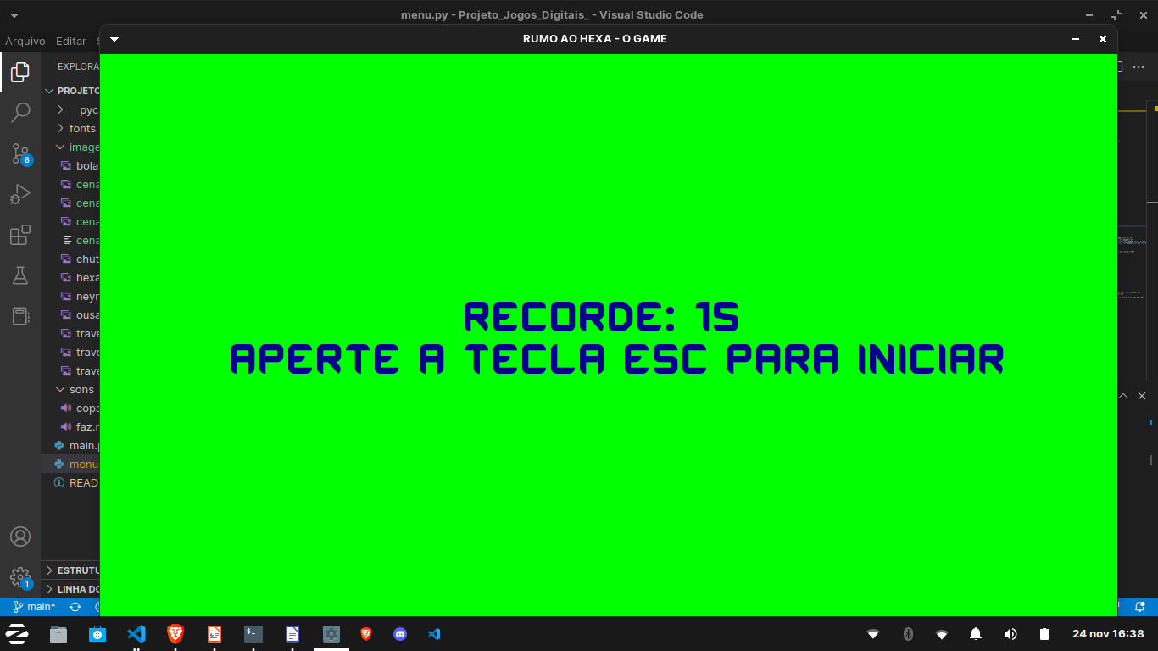

Cenário 6: Esse cenário representa, mais uma vez, a comunidade que trata da cultura brasileira.

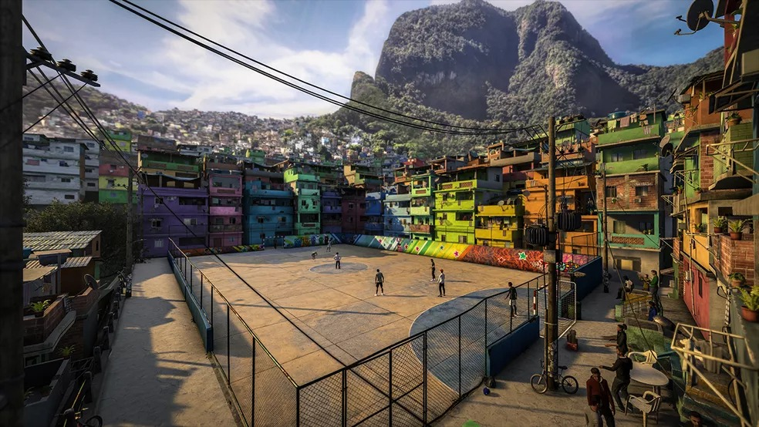

GitHub:

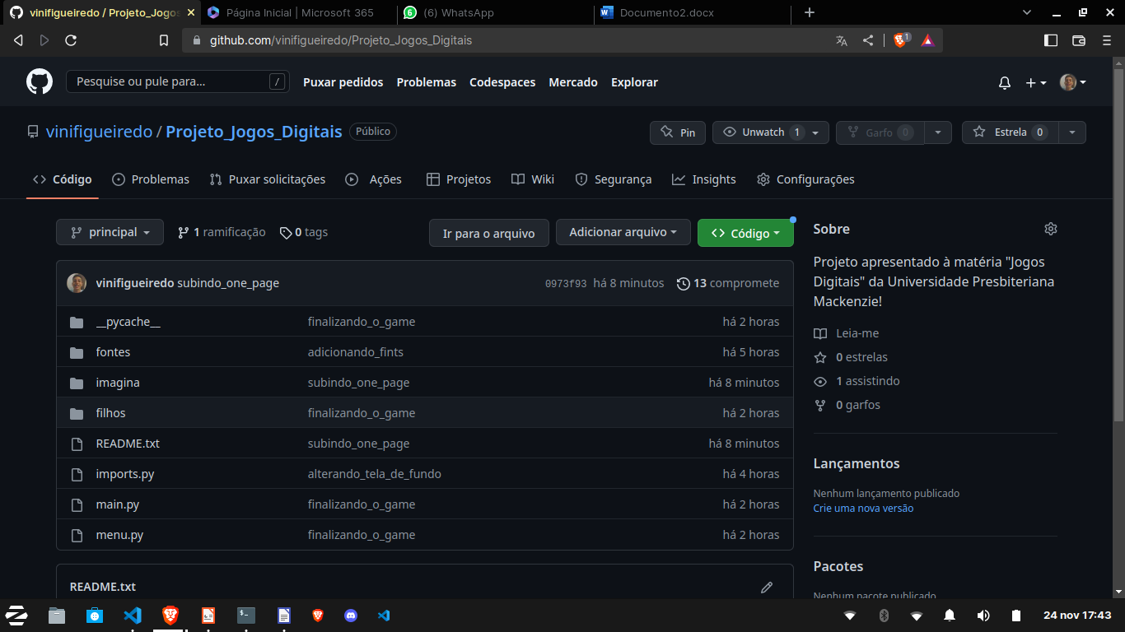

Link: https://github.com/vinifigueiredo/Projeto_Jogos_Digitais

StoryBoard:



